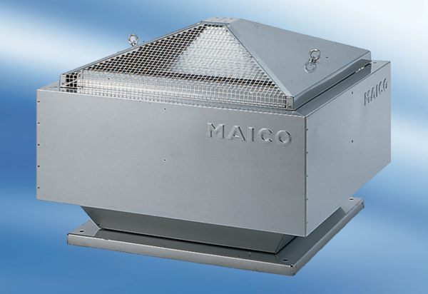Центробежный крышный вентилятор DRD 50/6Комплект поставки: 1 штукАссортимент: C
Номер артикула: 0087.0113Изготовитель: MAICO

